6 kwietnia 2022 r.

Volkswagen Samochody Dostawcze przekłada VW Bus Festival na rok 2023

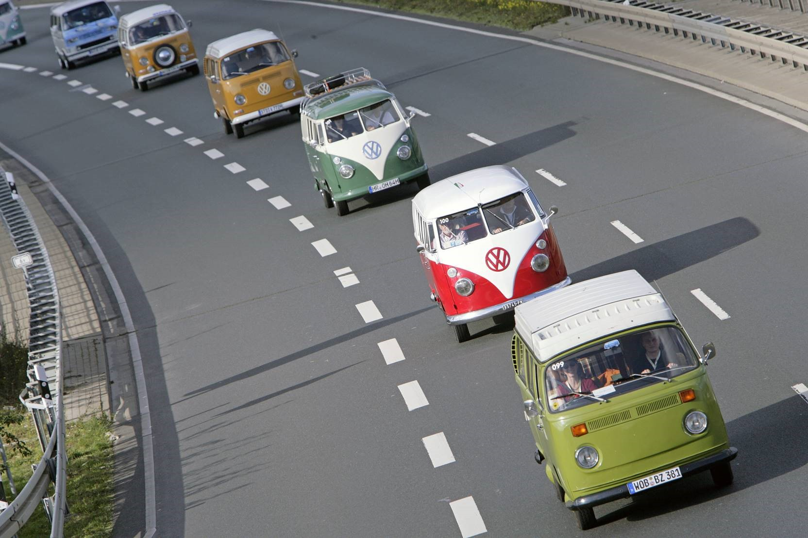
Poznań, 6 kwietnia 2022 r.
Mając na uwadze obecną sytuację
w Europie, Volkswagen Samochody Dostawcze przekłada zlot VW Bus Festival na lato przyszłego roku (nowy termin: 23 do 25 czerwca 2023). Pierwotnie zakładano, że wielki zlot z udziałem kilku tysięcy kamperów marki Volkswagen z całego świata, odbędzie się na terenie Targów Hanowerskich od 15 do 17 lipca tego roku.
Lars Krause, członek zarządu Volkswagen Samochody Dostawcze ds. sprzedaży i marketingu mówi: „Wielki zlot VW Bus Festival cieszy się ogromną popularnością i jest ważnym tematem na wszystkich kanałach fanów marki w mediach społecznościowych. Dlatego rozumiemy rozczarowanie miłośników Bulli z powodu przesunięcia terminu. Mamy nadzieję, że wszyscy zrozumieją naszą decyzję. Dziś nikt nie wie, jak będzie wyglądała sytuacja w lipcu. Nie chcemy jednak organizować takiej imprezy, gdy w Europie trwa wojna, a do Hanoweru przybywają uchodźcy, którymi trzeba się zająć.” Hanower jest obecnie centralnym w Dolnej Saksonii punktem kontaktowym dla uchodźców.
„Zlot jednak się odbędzie, ale rok później – latem 2023 r. Niemniej jednak sprzedaż biletów rozpoczniemy jeszcze w tym roku” – dodaje Lars Krause.
Zlot VW Bus Festival po raz pierwszy został zorganizowany przez Volkswagen Samochody Dostawcze w roku 2007. Wzięło w nim wtedy udział 3500 kamperów, a teren festiwalu odwiedziło ponad 70 tysięcy osób.

Kontakt:
Magda Piekarczyk - Olszak
Kierownik komunikacji marketingowej i PR
Volkswagen Samochody Dostawcze
tel.+48 690 406 386
e-mail: magda.piekarczyk@volkswagen.pl

O marce Volkswagen Samochody Dostawcze:
Marka Volkswagen Samochody Dostawcze (VWSD) jako wiodący producent lekkich samochodów dostawczych znacząco i nieustannie kształtuje przemysł transportowy, zarówno towarowy jak i pasażerski. Nasze pojazdy przewożą pracowników budowlanych, rodziny i poszukiwaczy przygód, bułki, paczki i deski surfingowe. Codziennie pomagają niezliczonym ludziom na całym świecie w wykonywaniu swojej pracy, jeżdżą po drogach jako mobilne warsztaty oraz dowożą lekarzy pogotowia i policjantów do miejsc ich interwencji.
W zakładach w Hanowerze (D), Poznaniu (PL), Wrześni (PL) i Pacheco (ARG) około 24 tys. pracowników produkuje serie Transporter, Caddy, Crafter i Amarok, a od 2022 r. – również ID. Buzz – w pełni elektryczny model wzorowany na kultowym VW Bulli. Volkswagen Samochody Dostawcze to w obrębie Grupy Volkswagen wiodąca marka w zakresie jazdy autonomicznej oraz usług mobilności, takich jak Mobility-as-a-Service i Transport-as-a-Service – są to dziedziny, w których marka kształtuje przyszłość mobilności. W ten sposób marka transportuje społeczeństwo jutra wraz z jego wszystkimi wymaganiami ku czystej, inteligentnej i zrównoważonej mobilności. Za taką właśnie mobilnością opowiada się marka Volkswagen Samochody Dostawcze zgodnie ze swoją maksymą: transportujemy sukces, wolność i przyszłość.

